**2024年1月3日今日动态**

今天是星期三，阴。共有19位小朋友来园。

**一、观察记录：**

观察了幼儿在园的半日活动情况，具体情况看以下表格。

|  |  |  |  |  |  |  |
| --- | --- | --- | --- | --- | --- | --- |
| 序号 | 姓名 | 午餐（√吃光剩一点儿○） | | | | 自理能力 |
| 扬州炒饭 | 萝卜鸽子汤 | 洗手漱口擦嘴 | 其他 | 挂衣服  会☆帮助○ |
| 1 | 张梓祎 | √ | ○ | √ |  |  |
| 2 | 丁秋铭 | √ | √ | ☆ |  | ☆ |
| 3 | 吴燚 | 请假 |  |  |  |  |
| 4 | 梁佳硕 | √ | √ | ☆ |  | ○ |
| 5 | 金文哲 | √ | √ | ☆ |  | ☆ |
| 6 | 刘郑勋 | 请假 |  |  |  |  |
| 7 | 张铭昊 | √ | √ | ☆ |  | ☆ |
| 8 | 熊梓轩 | 请假 |  |  |  |  |
| 9 | 程诺 | √ | √ | ☆ |  | ☆ |
| 10 | 孙思淼 | 请假 |  |  |  |  |
| 11 | 官同羽 | √ | √ | ☆ | 发呆 | ☆ |
| 12 | 褚浩宸 | 请假 |  |  |  |  |
| 13 | 赵奕承 | √ | √ | ☆ |  | ☆ |
| 14 | 徐燃 | √ | √ | ☆ |  | ☆ |
| 15 | 郭静悠 | √ | √ | ☆ |  | ☆ |
| 16 | 夏一心 | 2 | √ | ☆ |  | ☆ |
| 17 | 殷颂惜 | 2 | √ | ☆ | 慢 | ☆ |
| 18 | 顾语汐 | √ | √ | ☆ |  | ☆ |
| 19 | 顾晨怡 | √ | √ | ☆ | 慢 | ☆ |
| 20 | 易筱曦 | 请假 |  |  |  |  |
| 21 | 王婉苏 | √ | √ | ☆ |  | ☆ |
| 22 | 徐旻玥 | √ | √ | ☆ |  | ☆ |
| 23 | 汪雪婷 | √ | √ | ☆ |  | ☆ |
| 24 | 张竹青 | √ | √ | ☆ |  | ☆ |
| 25 | 蔡娅宁 | √ | √ | ☆ |  | ☆ |

**二、区域游戏**

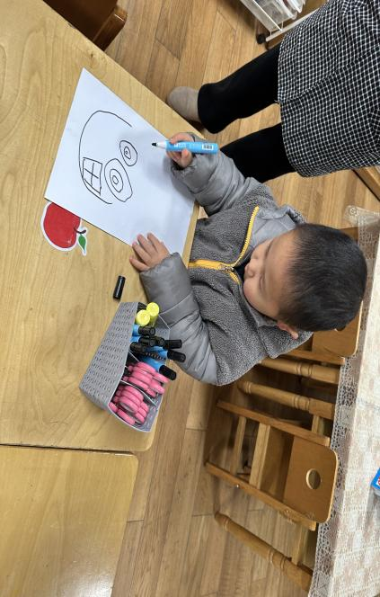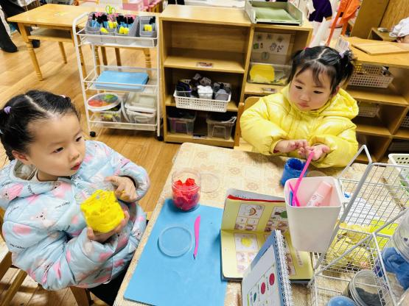今天我们玩了什么游戏呢？一起来看看吧

用勾线笔画出汽车外形 我要做一朵梅花

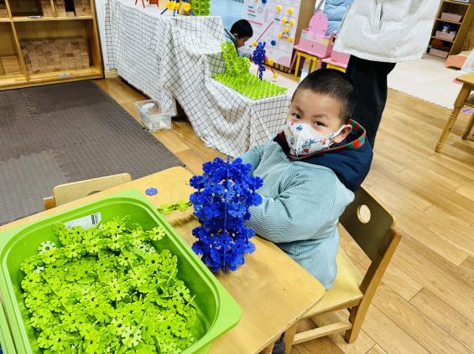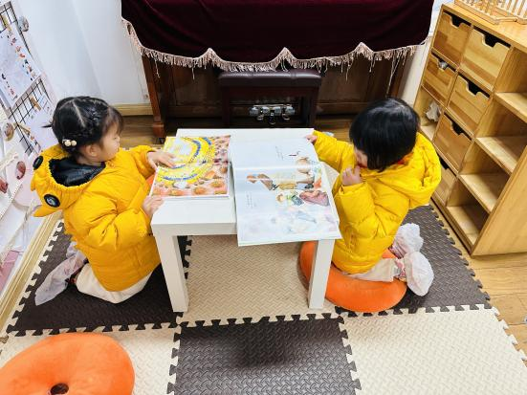

我做了一个雪人 一人一本书，安安静静看

**三、集体活动：语言《冬天到》**

《冬天到》是一首语句工整、富有童趣且具有节奏韵味的儿歌。儿歌的画面感强，创设冬天来到北风呼呼叫的场景，小动物们都钻进窝里，只有小宝宝不怕冬天的寒冷，天天起的早。整首儿歌读起来朗朗上口，简单而又通俗的语言十分适合小班幼儿感受和理解。本次活动主要是引导孩子在欣赏图片以及了解儿歌内容的基础上学说儿歌，萌发冬天不怕冷的品质。

小班幼儿很喜欢冬天，对冬天的特征有一定的了解。我班幼儿易被生动的情节、夸张的动作以及图片所吸引，也乐意用动作来表演儿歌。大部分孩子乐意跟着一起朗诵，但是还是有部分孩子不愿开口说，需要老师的鼓励。

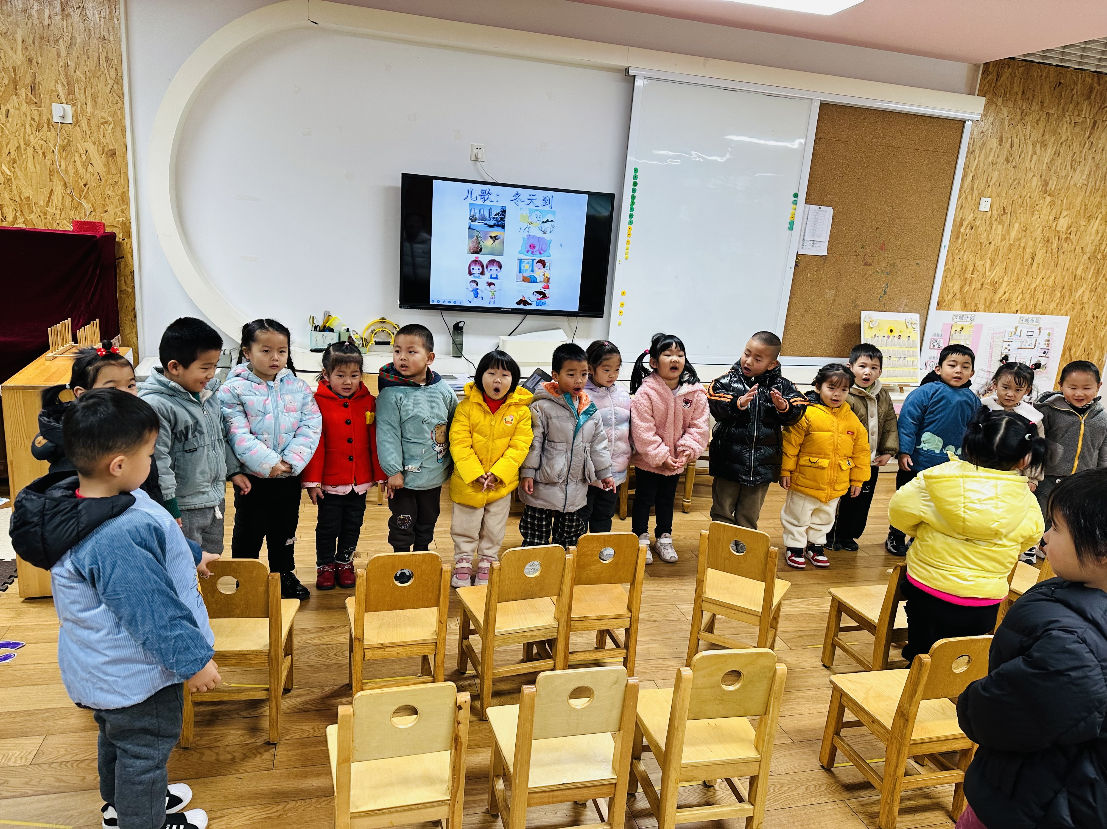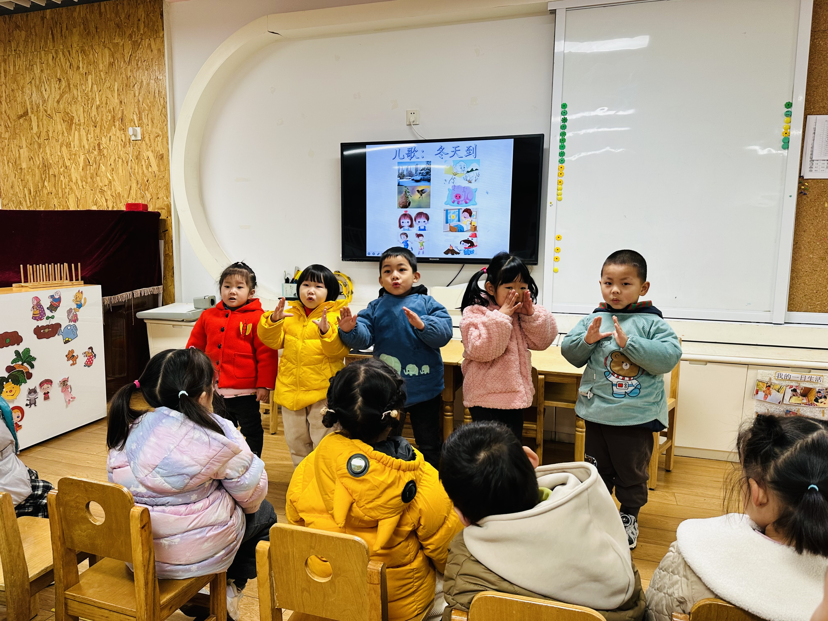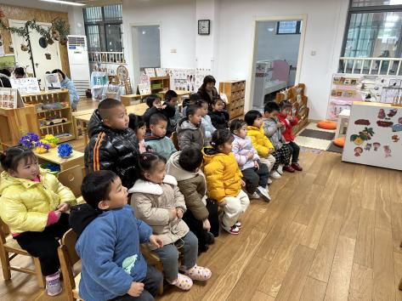

**四、室内游戏**

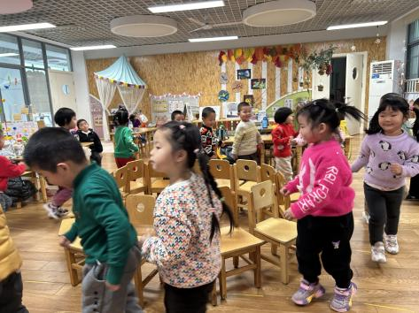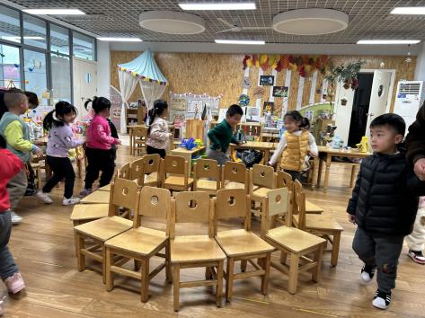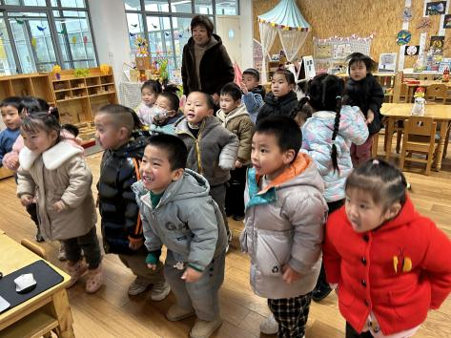

今天我们先玩了跑酷热身运动 接着玩了抢椅子游戏

**五、生活活动：自主早点**

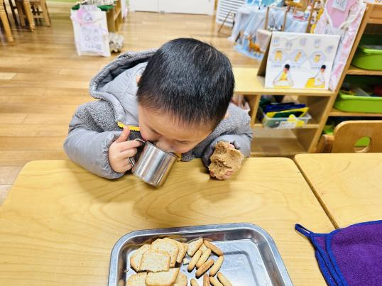喝牛奶啦！

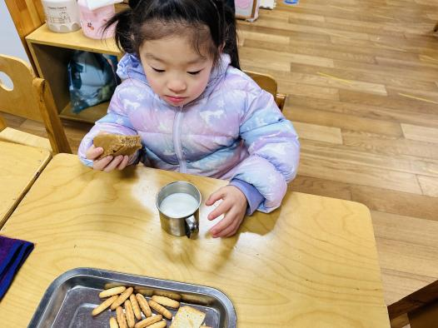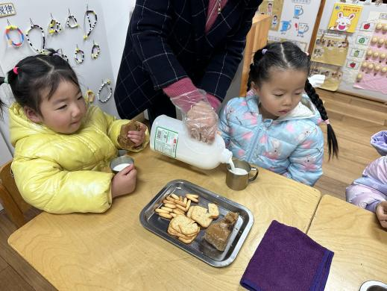

洗好手等待倒牛奶 拿一块红糖发糕 一口牛奶一口饼干

**六、温馨提示**

1.近期气温变化大，又是传染病高发季节，所以家长们在家一定要多关注孩子的各项身体体征，多关注孩子的体征。在家要与学校同步，养成良好的生活作息习惯及卫生习惯，增强体育锻炼，多喝水，增强幼儿体质如果孩子感冒咳嗽严重的话，请尽量在家休养好再来园，避免交叉感染。

2.孩子脾胃虚，家长们尽量少给孩子吃生冷辛辣食物，以防孩子肠胃不适。如果在家呕吐、拉稀请尽量在家休息一天观察一下。另外请备一套衣物在学校，以防孩子尿裤子或大便在身上，便于替换。

3.我们自主早点有一段时间了，假期过来部分小朋友早上来得有点儿晚，请家长们尽量让孩子8:30之前来园哦~

4.我们本月可能会进行自理能力比赛，大家在家引导孩子自主穿衣穿裤穿鞋哦